Asperges me
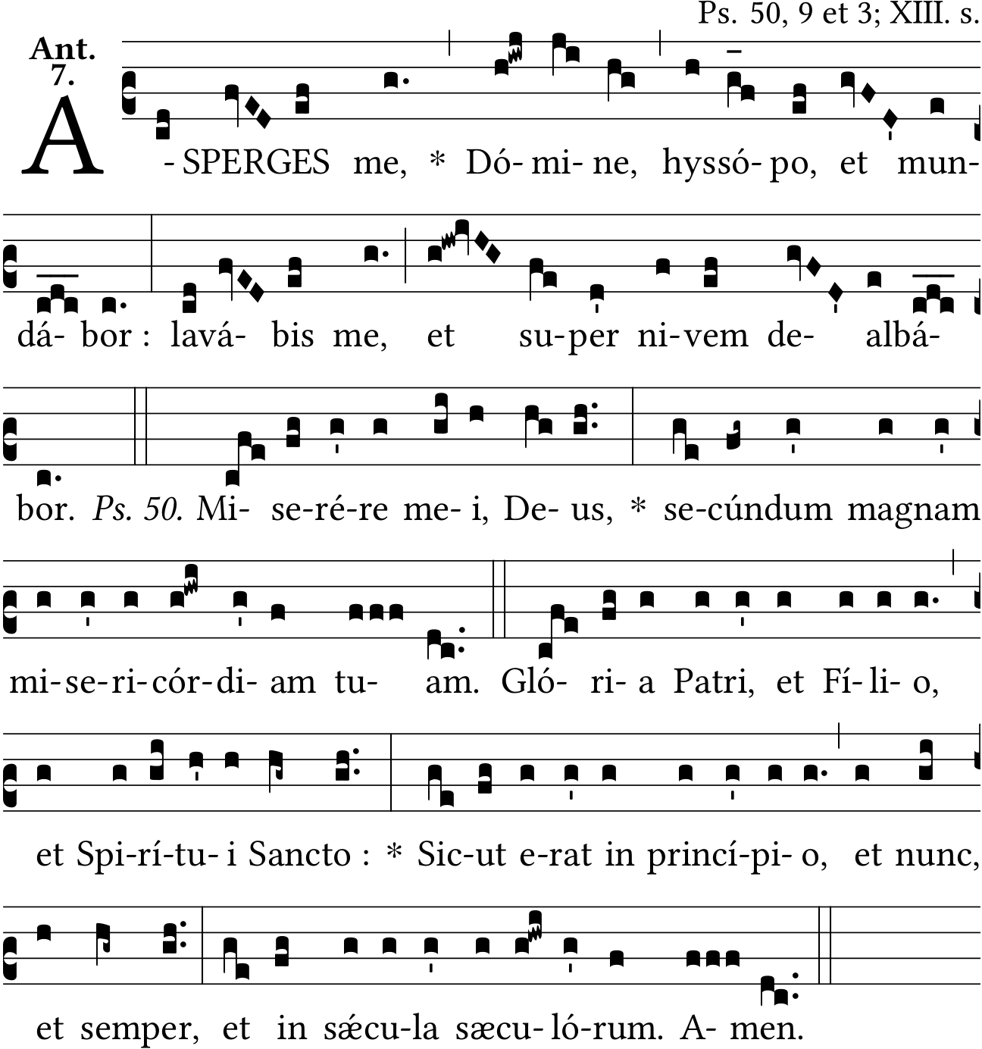
Vous m’aspergerez avec de l’hysope et je serai purifié ; vous me laverez, et je deviendrai plus blanc que la neige. Ps. Ayez pitié de moi, Seigneur, selon votre grande miséricorde.
———————
J’ai vu l’eau sortir du temple au côté droit, alléluia ; et tous ceux auxquels est parvenue cette eau ont été sauvé et diront : alléluia, alléluia. (Ezech. 47) Ps. Louez le Seigneur parce qu’il est bon et que sa miséricorde est pour l’éternité.

Vidi aquam
